

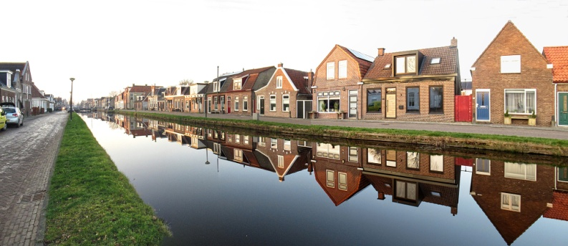

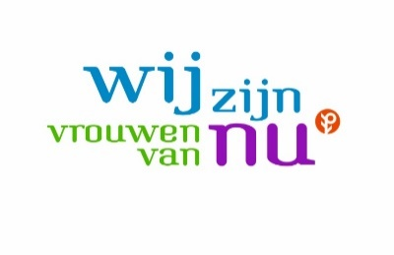

Langewal, gemaakt door Eef de Hilster

Handig om te weten:

* tegen een kleine onkostenvergoeding van € 1,00 kunnen leden worden gehaald en gebracht
* voor koffie of thee wordt bij binnenkomst betaald
* onze afdelingsbijeenkomsten worden gehouden in “de Skâns”
* de avondbijeenkomsten beginnen om 19.30 uur,

tenzij anders wordt aangegeven

* gasten zijn van harte welkom
* wanneer u een betaalde activiteit opzegt, zorgt u zelf voor vervanging, zo niet dan zijn de kosten voor u zelf
* ons programma en foto’s kunt u op de website:

www.vrouwenvannu.nl/gorredijk vinden

* de nodige informatie vindt u ook op de uitnodiging
* voor vragen en opmerkingen kunt u natuurlijk altijd terecht bij het bestuur

De Bond van Plattelandsvrouwen Fryslân is op 30 mei 1919 opgericht en in 1939 onderdeel geworden van de landelijke organisatie Vrouwen van Nu.

In 2024 zijn er in Friesland 37 afdelingen en 2350 leden.

Afdeling Gorredijk opgericht 28 maart 1946

Vrouwen van Nu op Facebook:

Vrouwen van Nu zijn ook op Facebook te vinden.

Nieuwsgierig? Wordt ook vriend en volg ons!

facebook.com/vrouwenvannufryslan.

12

Gorredijk, juni 2024

Beste Vrouwen van Nu,

Bij het maken van het nieuwe programma hebben we geprobeerd rekening te houden met het landelijke thema en

een gevarieerd programma samen te stellen.

Het landelijke thema 2024- 2026 is “Voortvarend Vooruit”.

Op de ‘Ontmoetingsdag’ (105 jaar Vrouwen van Nu Fryslân) is het nieuwe Provinciaal Team van Fryslân voorgesteld.

Ook dit jaar hebben we weer diverse uitstapjes op ons programma staan, evenals de workshops.

Wij hopen op een fijn seizoen, met onderlinge contacten en gezelligheid.

Wij rekenen op uw medewerking, bestuur en leden moeten

het samen doen.

Wij wensen alle leden met hun naasten een gezonde en zonnige zomer toe.

Namens het bestuur:

*Corrie, Japke, Leny, Mettje en Trijntje*

1

**Bestuur:**

Mettje Leijenaar-Bosma voorzitter

Schansburg 1-32, 8401 RX Gorredijk

Icoon-telefoon0513-466810 of 06-22209060 mail: mleijenaarbosma@gmail.com

Corrie Bouma-Kleefstra secretaris

Sparjebird 9, 8409 CK Hemrik

Icoon-telefoon0516-471463 of 06-37658467

mail: [boumacorrie@gmail.com](mailto:boumacorrie@gmail.com)

Trijntje v d Schoot-v d Bij 2e secretaries

Jelle Beenenwei 5,8403 BC Jonkerslân

0513-460991 of 06-53936394



mail: tvdbij@kpnmail.nl

Leny v d Hengel-v d Heuvel penningmeester

De Hoop 33, 8401 AB Gorredijk

Icoon-telefoon 0513-463115 of 06-13275746

mail: lvandenhengel@zonnet.nl

Japke Zwaga-Visser algemeen bestuurslid

Hofland 225, 8401 SH Gorredijk

Icoon-telefoon0513-462727 of 06-21978931

mail: harmjapke@outlook.com

**Buiten het bestuur:**

Cathrien Huitema ledenadministratie en website

Icoon-telefoon06-30261468

mail: [cathrienhuitema@gmail.com](mailto:cathrienhuitema@gmail.com)

2

**Uitstapjes**

.. oktober 2024 : Het Swarte Paert Hemrik

.. december 2024 : bezoek Tuindorado Drachten

.. januari 2025 : Klaas Oenema Jubbega

Oude schaatsen

.. maart/april 2025: Koos Fransen, werken met natuursteen

**Workshops**

.. oktober 2024 :

.. november 2024 : kaarten maken: irisvouwen

.. december 2024 : kerststukje maken

.. februari 2025 : bloem maken

11

**Belangrijke data: (onder voorbehoud)**

22 augustus 2024 Tennistoernooi Akkrum

23 oktober 2024 Bridgedrive Jubbega

31 oktober 2024 Handwerkdag Irnsum

.. maart 2025 Int. Vrouwendag

.. maart 2025 Handwerkdag Irnsum

februari t/m november Rûntsje om’e tsjerke (20 km)

Kuier run it doarp (10 km)

maart t/m november Nordic Walking

**Voor meer informatie zie de website**:

www.vrouwenvannu.nl

**Belangrijk:**

**Inloggen voor leden op de website:**

Met je lidnummer (als gebruikersnaam) en postcode (als wachtwoord)

Na inloggen heb je toegang tot:

* de landelijke Voor Ledenpagina
* de Voor Ledenpagina van elke provinciale website
* de Voor Ledenpagina van jouw eigen afdeling

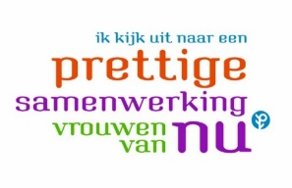

10

**Contactleden:**

Icoon-telefoon

Mettje Leijenaar-Bosma

Schansburg 1-32 466810

Annie Kleiterp-Adema

De Helling 60 464214

Marjan Berga-Martens

Nijlân 2-C 461783

Fimke Nijenhuis

Spinnerij 12 464498

Janny Pool-Betten

Ra’anana 23 462382

Hieke v.d Weide-v.d Sluis

Mientewei 11 465308

Sjuwkje Braam-de Lange

Dwersfeart 22 461218

Joke Wolf-Atema

Schansburg 1-12 571645

Trienke Nieuwland-Krikke

Burg. Selhorststr. 5 463514

3

**Vrouwen van Nu heeft een uitgebreid aanbod dat is te vatten in vier speerpunten: ontmoeten, ontspannen, ontdekken en ontwikkelen.**

Hieronder wordt het aanbod omschreven aan de hand van de (intrinsieke) waarde die een lid eraan kan ontlenen.

Het lidmaatschap van de vereniging levert een vrouw het volgende op:

• **Verbinding** in de vorm van ontmoetingen op lokaal, regionaal en landelijk niveau

• **Vriendschappen** tussen gelijkgestemden (nabuurschap en netwerk)

• **Vrijetijdsbesteding** via activiteiten, clubjes, uitjes en reizen

• **Verdieping** door achtergrondinformatie in lezingen, betekenisvolle bezoeken, nieuwsbrieven en het magazine

• **Voorlichting** over o.a. verantwoord leven via projecten als Plastic en IK?, het Landelijk Voedsel Platform en PFAS

• **Vrijwilligerswerk** door activiteiten binnen de verenigingsstructuur (besturen, werkgroepen en commissies) of binnen initiatieven die worden ontwikkeld of ondersteund

• **Vorming** in de zin van persoonlijke ontwikkeling via trainingen en leiderschapsontwikkeling door bestuurlijke ervaring

• **Vertegenwoordiging** via lidmaatschap van Nederlandse Vrouwen Raad, Agriterra, Women for Water Partnerschips, ACWW en Stidoc

• **Voorvechten** van vrouwenemancipatie door beleidsbeïnvloeding en belangenbehartiging bij het Ministerie van OCW (emancipatiebeleid)

• **Voordeel** in de vorm van kortingen en winacties

4

Icoon-telefoon**Interessegroepen van de afdeling:**

**Contactpersoon**

Fietsclub:

##### “De Trochsetters” elke dinsdag half 2 start bij Aldi.

Handwerken: I. Zijp 437978

J. Zwaga-Visser 462727

[harmjapke@outlook.com](mailto:harmjapke@outlook.com)

Klaverjassen: R. Pots-Braam 462737

Evergreen en shantykoor:

“De SkânsVrouwen” A. Blaauw 856249

yablaauw@gmail.com

Brei en Haak café: donderdag 13.30u (even weken)

in bibliotheek M. Leijenaar-Bosma 466810

J. Zwaga-Visser 462727

Hebt u interesse voor één van deze groepen, neem dan contact op met bovengenoemde contactpersonen.

**Aandachtspunt:** Commissies en interessegroepen die iets kenbaar willen maken op de uitnodiging worden verzocht dit aan het begin van de maand door te geven aan het secretariaat.

9

**Reiscommissie:**

In samenwerking met de buurafdelingen:

Langezwaag en Gersloot.

Mettje Leijenaar-Bosma 06-22209060

Leny v d Hengel-v d Heuvel 06-13275746

### Ziekencommissie

Trienke Nieuwland-Krikke 463514

Anneke Visser-Kleinhuis 851300

**Ouderencommissie**

## Sjuwkje Braam-de Lange 461218

## Hieke v.d.Weide-v.d.Sluis 465308

## 



8

**Contributie 2025**

De contributie bedraagt voor 2025 **€** **65,00**

De contributie voor 2025 wordt in januari 2025 landelijk geïnd.

De verdeling van de contributie is als volgt:

Afdeling € 33,80; provincie € 5,00 en landelijk € 26,20

(inclusief ledenblad).

**Bedanken als lid:**

Bedanken als lid bij het secretariaat van de afdeling (alleenschriftelijk) **voor 30 september**.

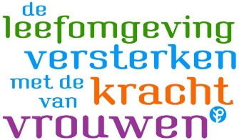

5

**Programma 2024**

**Maandag 16 september**

**Alyda Norbruis** vertelt over haar periode als topsporter, de weg naar goud en wat er gebeurt als je daarmee stopt.

*Verslag schrijfster: Tine Wiersma-Zeilstra*

**Maandag 21 oktober**

**Henk Dillerop,** gepensioneerd rechercheur, vertelt verhalen over liefde, moord en ander ongemak binnen en buiten de gevangenismuren.

*Verslag schrijfster: Cathrien Huitema*

**Maandag 18 november**

**Janneke Abma-Horjus** vertelt over haar reis**.**

**Sara op de scooter naar Rome.**

*Verslag schrijfster: Bea Staamer*

**Maandag 16 december**

**Gezellige Kerstavond** met zangoptreden van de **SkânsVrouwen**

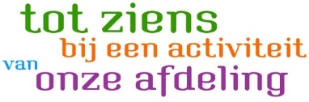

6

**Programma 2025**

**Maandag 20 januari**

**Bertina v d Berg,** kapsalon inGrouw, vertelt over haarwerken, pruiken en haarstukjes.

*Verslag schrijfster: Annie Blaauw*

**Maandag 17 februari**

**Jaarvergadering**

met na de pauze: stoelyoga door Rosalie de Konink

*Verslag schrijfster: Hieke van der Weide-van der Sluis*

**Maandag 24 maart**

**12 Wereld Vrouwen** door **Rob van Eck**

*Verslag schrijfster: Klaske de Boer*

**Maandag 14 april**

**Cabaretduo “Kakmadammen”** met hilarische sketches en liedjes van vroeger en nu.

*Verslag schrijfster: Bea Staamer*

7